НАЦІОНАЛЬНИЙ ТЕХНІЧНИЙ УНІВЕРСИТЕТ

«ХАРКІВСЬКИЙ ПОЛІТЕХНІЧНИЙ ІНСТИТУТ»

Кафедра «ОБЧИСЛЮВАЛЬНОЇ ТЕХНІКИ ТА ПРОГРАМУВАННЯ»

«Об’єктно-орієнтоване програмування ч.2»

*Звiт з лабораторної роботи №15*

*Тема: «Колекції в Java»*

Виконав:

ст. гр. КИТ-118в

Зозуля В.Д.

Перевірив:

Пугачев Р.В.

Харків – 2020

**Мета:** **Ознайомлення з бібліотекою колекцій Java SE. Використання колекцій для розміщення об’єктів розроблених класів.**

**1 ВИМОГИ**

* 1. **Розробник**

**Зозуля В.Д., КИТ-118в**

* 1. **Загальне завдання**
* **Розробити консольну програму для реалізації завдання обробки даних згідно прикладної області.**
* **Для розміщення та обробки даних використовувати контейнери (колекції) і алгоритми з Java Collections Framework.**
* **Забезпечити обробку колекції об’єктів: додавання, видалення, пошук, сортування згідно розділу Прикладні задачі л.р. №10.**
* **Передбачити можливість довготривалого зберігання даних: 1) за допомогою стандартної серіалізації; 2) не використовуючи протокол серіалізації.**
* **Продемонструвати розроблену функціональність в діалоговому та автоматичному режимах за результатом обробки параметрів командного рядка.**

**2 ОПИС ПРОГРАМИ**

**2.1 Засоби ООП**

**Для розробки була використана колекція LinkedList.**

**2.2 Ієрархія та структура класів**

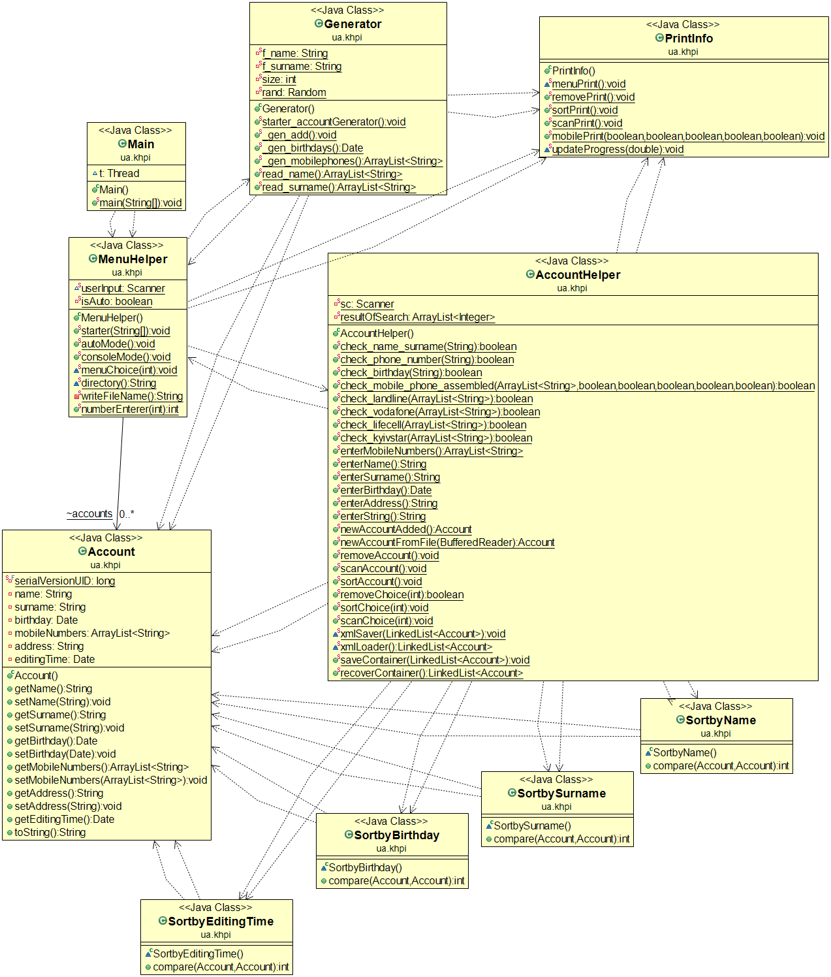

**Рисунок 1. Діаграма класів**

**2.3 Важливі фрагменти програми**



**Рисунок 2. Колекція**

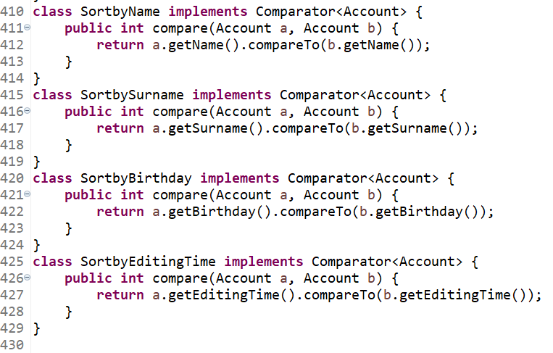

**Рисунок 3. Правильне сортування**

**3 ВАРІАНТИ ВИКОРИСТАННЯ**

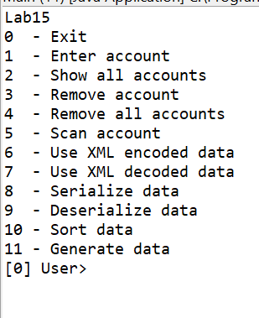

**Рисунок 4**

**ВИСНОВКИ**

**Я ознайомився з бібліотекою колекцій Java SE, використав колекцію для розміщення об’єктів розроблених класів.**